Задание № 1
Подумай, из какого материала ты бы сделал свою матрёшку.

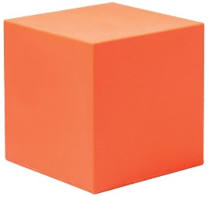 | 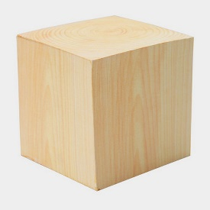 | 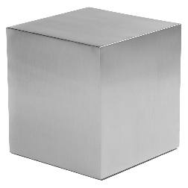
Пластмасса | Дерево | Металл

Какими свойствами обладают эти материалы?
Обведи свойства каждого материала.

Материал | Свойства материала
Пластмасса | Мягкая | Твердая | Природная | Искусственная
Дерево | Мягкое | Твердое | Природное | Искусственное
Металл | Мягкий | Твердый | Природный | Искусственный

Выбранный тобой материал природный или искусственный?
Отметь галочкой «» в квадрате твой выбор.
- Природный
- Искусственный

Задание № 2
Внимательно рассмотри матрёшки мастеров в витрине, обрати внимание на их различия.  Выбери ту, которая тебе понравилась больше всего, и расскажи почему. | 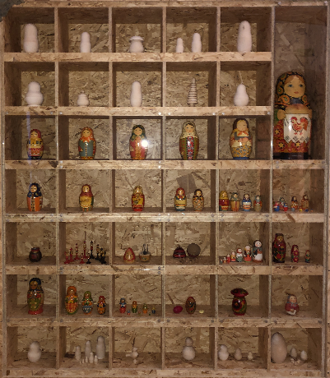
Задание № 3
Распиши свою матрёшку.

